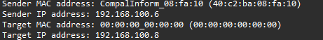
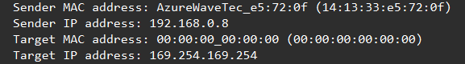
Поле | Значение
MAC-адрес отправителя | 14:13:33:e5:72:0f
IP-адрес отправителя | 192.168.0.8
MAC-адрес назначения | 00:00:00_00:00:00
IP-адрес назначения | 169.254.169.254

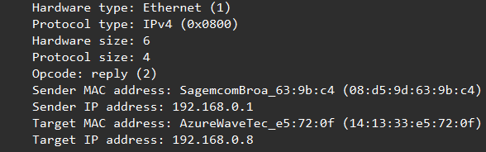

Поле | Значение
MAC-адрес отправителя | 08:d5:9d:63:9b:c4
IP-адрес отправителя | 192.168.0.1
MAC-адрес назначения | 14:13:33:e5:72:0f
IP-адрес назначения | 192.168.0.8

